ハラスメント対応マニュアル （例）

Ⅰ．相談・苦情への対応のために
ハラスメントに関する相談・苦情を受けた場合、本マニュアルに基づき対応することとする。
なお、職場におけるハラスメントが現実に生じている場合だけでなく、その発生のおそれがある場合や、職場におけるハラスメントに該当するか否か微妙な場合であっても、相談・苦情に対応するものとする。

［Ⅰ］相談窓口の設置
- 相談方法
原則面談によるものとするが、電話、手紙、電子メールも可とする。
- 相談窓口担当者
担当者は、複数の男性、女性とし、相談者が相談しやすい構成とする。
担当者に対しては、定期的な研修を行い、資質の向上を図ることとする。
相談担当者（ ※ 部署・担当者名を記入 ）
- 適切な対応のために
相談、苦情への対応は、別添フローチャートによる。
［２］相談窓口担当者の心得
- 初めに相談を受けた者の対応によっては問題が大きくなりかねないこと
から、初期対応は非常に重要であり、適切、迅速に対応すること。
- 相談者やその相談内容に関係する者のプライバシーや名誉などを尊重し、
知り得た事実の秘密を厳守すること。
- 相談は公正真摯な態度で、丁寧に聞くこと。
- 相談者が面接による相談を望まない場合は、手紙、電話等の方法による
ことも教示すること。
- 相談者の直面する問題の把握が大切であり、そのために不安感を取り除く
等の配慮をしながら、解決策を考えること。
- 解決のための行動を起こす場合には、その都度事前に相談者にその旨を
伝え、意向を確認しながら行うこと。
- 解決に時間を要するおそれのある場合は、相談者にその旨と所要日数の見込みを伝え、その後も、相談者に不安を与えないため、進捗状況を知らせながら進めること。
- 相談の対象は、ハラスメントにあたるかどうか厳密に判断するのではなく、放置しておけばハラスメントになってしまうものもあるので幅広く対象とすること。

［３］相談・苦情の受け方
１．相談内容の聴取
相談の中で次の事項について確認する
（１）相談者と行為者の関係（上司・部下・同僚・他部門等）
（２）問題とされる言動がいつ、どこで、どのように行われたか
（３）行為者の行動に対し相談者はどのように感じ、どのような対応をとった
か、また、それに対する行為者の反応
（４）行為者の言動について、以前にこのような言動を行ったなど聞いたこ
とがあるか、また、他の人に対しても同様な言動がなされているか
（５）上司等に対する相談は行ったか
（６）現在の相談者と行為者との状況はどうか

２．相談に当たっての留意点
（１）相談者からの話は、本人の了解を得た上で、相談者と担当者の認識の
ずれをなくすためにきちんと記録しておくこと。
（２）相談者の求める援助が、加害者に言動を止めるよう求めているか、不
利益の回復なのか、謝罪を要求するか、職場全体としての対処を望む
のか等、的確に把握すること。
（３）相談者の様子をよく観察して、対応に時間的な余裕があるかどうかを
見極めること。
（４）相談者の意向を踏まえ、解決方法やこれからの手順を説明するととも
に、当面の対処の仕方についてアドバイスすること。

３．相談対応後の対処
事実関係を調査する苦情処理担当との連携を密にすること。担当以外の
者にこの件で接触しようとする場合は、必ず相談者に事前に同意を得るこ
と。

Ⅱ．事後の迅速・適切な対応のために
［１］苦情処理担当
職場でハラスメントが発生した場合の対応として、相談窓口のほか苦情処理担当を設けることとする。苦情処理担当は、公正かつ客観的な立場で対処する。
苦情処理担当は、本社においては人事部長（※）、各事業場においては、所属長（※）とする。
注）※の苦情処理担当については、各会社の状況に応じ、適宜決定

［２］迅速な事実確認
１．苦情処理担当は、事実の確認のため迅速に事情聴取を行うこと。
２．把握した事実関係、対応状況等についての記録を作成し、保管しておく
こと。
３． 事実確認の過程であっても、必要に応じて適切な応急措置を講ずること。
４．被害者からの事実確認について
苦情処理担当が、相談記録に基づいて、事実関係を改めて被害者に
確認すること。ハラスメントの内容が公になり、職場に居づらくなるようなことがないよう、担当は十分配慮すること。
５．加害者とされた従業員からの事情聴取について
被害者の相談内容を説明した上で、事実関係についての事情聴取を
行うと同時に、十分な弁明の機会を与えること。
なお、加害者とされる者のプライバシーが十分守られるよう、細心の注意を払い事情聴取すること。
６．当事者双方の言い分が食い違っている場合等には、職場の同僚等からの事実確認も行うこと。
７．事実確認をした者が所属長である場合は、所属長は、人事部長に事実確認した内容を報告すること。

［３］事実に基づく適正な対処
１．相談したこと、又は事実関係の確認に協力したこと等を理由として不利益な取扱いは行わない。
２．事案に対しては問題の深刻度や緊急性に応じた措置を講ずること。
（１）加害者に対する注意（問題となっている言動の中止、注意喚起など）や、加害者の監督者に対して状況の観察等を要請する。
（２）加害者を配置転換させる等、当事者を引き離すよう人事上の配慮を行う。
（３）当事者間の関係改善について援助を行う。
（４）被害者に労働条件、就業環境上の不利益が存在している場合には、それを回復する。
（５）被害者の精神的ショックが大きい場合には、メンタルケアに配慮する。
（６）就業規則に基づき、加害者に一定の制裁を行う。
３．事案に関し具体的に講じられた措置について、当事者に説明すること。
４．会社全体で再発防止策を講ずること。

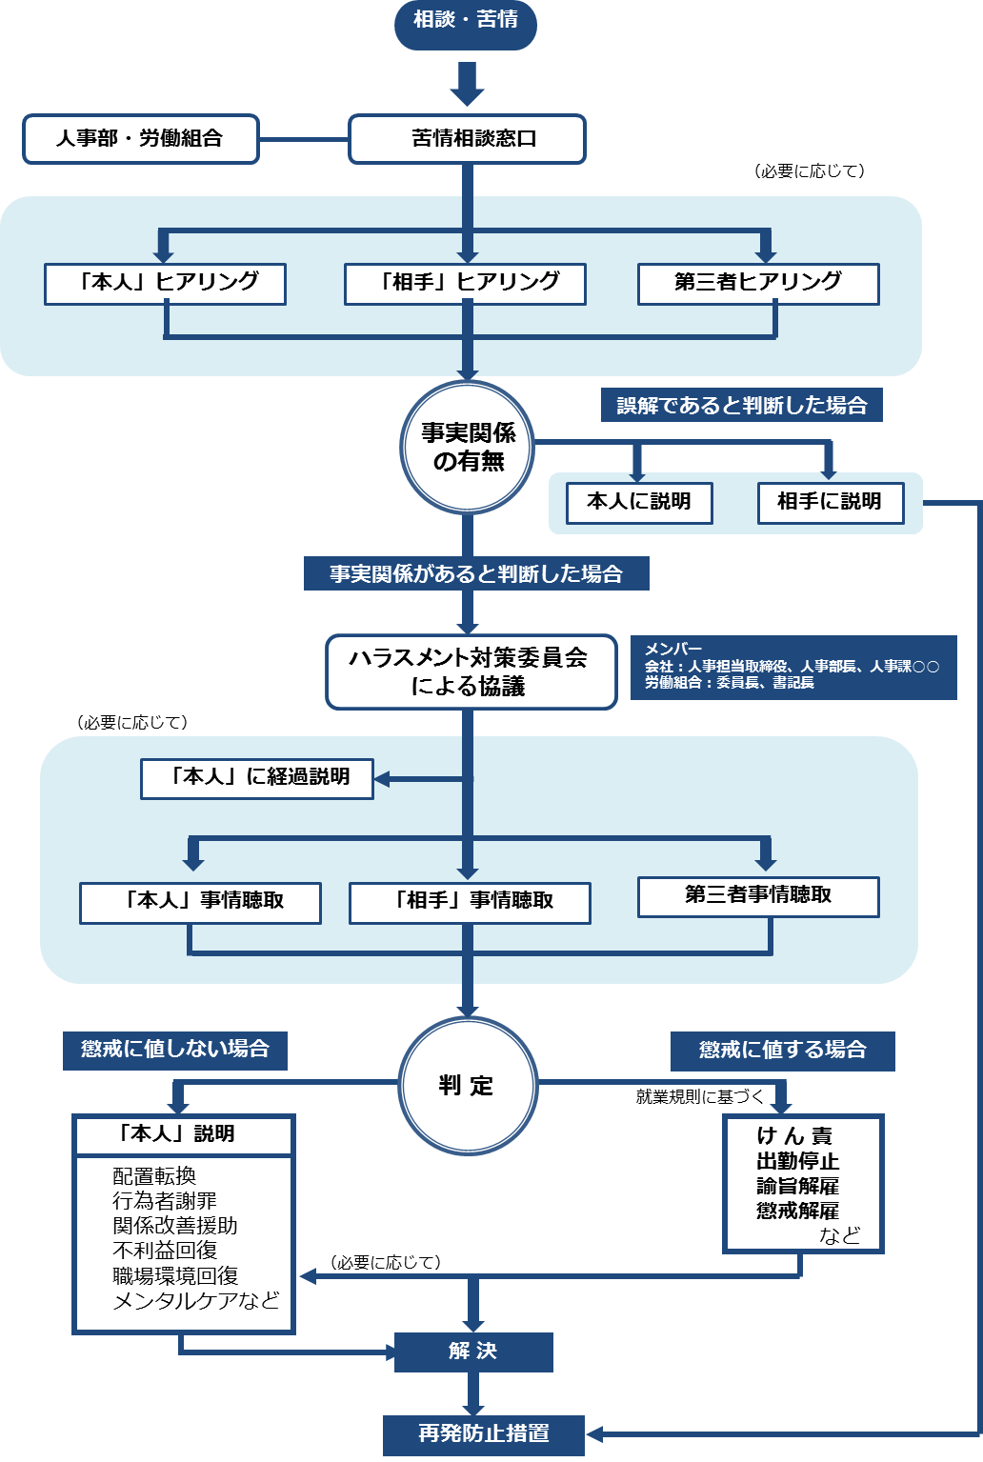相談苦情への対応の流れ

